Дополнительное соглашение №1 к
Договору транспортной экспедиции № -Т/ от « » 20 г.
«Тарифное соглашение»

г. Москва | « » 20 г.
ООО «ТРАФТ», в лице Руководителя отдела продаж Нехорошева Максима Сергеевича, действующего на основании доверенности № 19/21 от 19.08.2021 г., именуемое в дальнейшем «Экспедитор», с одной стороны и ООО «Клиент» именуемое в дальнейшем «Клиент», в лице Генерального директора , действующего на основании Устава с другой стороны, совместно именуемые «Стороны», договорились и заключили настоящее дополнительное соглашение (далее – ДС) о нижеследующем:
- Тарифы
  - Тарифы для перевозок по Городским заявкам приведены в приложении № 1.1 «Городские тарифы». В случае изменения размера вознаграждения Экспедитора, Стороны подписывают новое приложение с обновленными тарифами.
  - Тарифы для перевозок по Междугородним заявкам определяется и согласовываются Сторонами в Междугородней заявке для каждой отдельной перевозки.
- Ответственность
  - Перевозки по Городским заявкам:
    - При отказе Клиента от услуг Экспедитора по ранее отправленной и подтверждённой Экспедитором Заявке через личный кабинет Клиента уплата штрафа не осуществляется:
      - При заказе за день до перевозки или ранее - до 18 часов 00 минут рабочего дня, предшествующего дню загрузки, для следующих типов услуг: для ТС грузоподъёмностью до 5 т. включительно и услуг персонала (грузчики, сборщики, упаковщики, такелажники и т.п.)
      - При заказе ТС за день до перевозки или ранее - до 16 часов 00 минут рабочего дня, предшествующего дню загрузки, для всех остальных типов услуг, указанных в Тарифном соглашении.
      - При заказе ТС в день загрузки - с 09:00 до 18:00, для следующих типов услуг: для ТС грузоподъёмностью до 5 т. включительно, но не позднее чем за 2 часа до момента прибытия на загрузку.
      - При заказе ТС в день загрузки - с 09:00 до 18:00, для всех остальных типов ТС и услуг персонала (грузчики, сборщики, упаковщики, такелажники и т.п.) указанных в Тарифном соглашении, но не позднее чем за 4 часа до момента прибытия на загрузку.
      - При более позднем отказе от ранее заказанного и подтвержденного Экспедитором ТС, Экспедитор вправе потребовать от Клиента оплаты минимальной стоимости заказа.
      - В случае, если к моменту отказа автомобиль или персонал выехал к месту погрузки, дополнительно уплачиваются в соответствии с Тарифным соглашением фактически понесенные Экспедитором расходы, а именно: километраж за черту города, платный въезд в зоны ограничения движения и т.п.

  - Перевозки по Междугородним заявкам:
    - Клиент имеет право отказаться от услуг Экспедитора по ранее отправленной и подтверждённой Экспедитором Междугородней заявке без уплаты штрафа в случае, если Клиент отказался от услуг не позднее, чем за 24 часа до начала перевозки по Междугородней заявке. В противном случае Экспедитор вправе применить к Клиенту штраф в размере 30% от стоимости перевозки, но не менее 5 000 рублей.
    - За простой автотранспортных средств, произошедший при перевозке по Междугородней заявке по вине Клиента, грузоотправителя или грузополучателя сверх сроков, указанных в Договоре, в том числе по причине неправильно оформленных документов Экспедитор вправе применить к Клиенту штраф в размере 500 рублей за каждый час простоя.
    - Экспедитор несет ответственность за опоздание транспортного средства под погрузку/разгрузку при перевозке по Междугородней заявке более, чем на 24 часа, в размере 1 500 рублей за полные сутки опоздания. Экспедитор не несет ответственность за несоблюдение сроков доставки, если это вызвано некорректным (неточным) оформлением товарно-транспортных документов Клиентом и/или грузоотправителем, а также если Экспедитор совместно с Клиентом согласовал новые сроки доставки.
  - Клиент несет ответственность за:
    - Передачу Экспедитору неправильной, несвоевременной информации относительно свойств груза и правил и нюансов его перевозки.
    - Повреждение и/или порчу автотранспортного средства, произошедшие вследствие ненадлежащей погрузки и/или разгрузки, осуществляемой силами Клиента.
- Особые условия, дополнительные услуги
  - Стороны пришли к соглашению, что Экспедитор направляет Клиенту первичные документы посредством: почтового отправления, нарочного вручения курьером, по электронной почте (указанной Клиентом в разделе Адреса и реквизиты сторон Договора, в разделе 4 настоящего соглашения), через систему электронного документооборота (ЭДО) (в случае использования Сторонами ЭДО).
  - При перевозке по Городским заявкам, Экспедитор возвращает Клиенту все документы, связанные с доставкой груза, включая пакет бухгалтерских документов, два раза в месяц.
  - При перевозке по Междугородним заявкам, Экспедитор возвращает Клиенту все документы, связанные с доставкой груза, включая пакет бухгалтерских документов, в течение не более 20 календарных дней с момента окончания перевозки по Междугородним заявкам.
  - Дополнительные услуги Экспедитора, оказываемые Клиенту за отдельную плату (согласовывается в Заявке):
    - Участие в переговорах по заключению контрактов купли-продажи товаров;
    - Оформление документов, приему и выдачи грузов;
    - Выполнение погрузочно-разгрузочных работ и складских услуг, услуг по упаковке (затариванию), маркировке груза, опломбированию, приему с пересчетом содержимого грузового места по номенклатуре и количеству, указанному в Товарно-транспортной накладной;
    - Оказание информационных услуг, услуг по подготовке и дополнительному оборудованию транспортных средств и иных услуг в соответствии с Национальным стандартом РФ ГОСТ
Р 52298-2004 "Услуги транспортно-экспедиторские. Общие требования". В случае если Клиентом в Заявке не указаны требования по дополнительной упаковке груза, Экспедитор не несет ответственность за повреждение груза, произошедшие в результате плохой упаковки.
  - Страхование груза осуществляется страховым партнером Экспедитора и производится за дополнительную плату. Стороны пришли к соглашению, что перевозимый в рамках заключенного ими Договора транспортной экспедиции груз стоимостью свыше 500 000 (пятисот тысяч) рублей включительно, страхуется в обязательном порядке за счет Клиента. Страховая ставка составляет 0,053% от стоимости груза.
  - Стороны пришли к соглашению, что по результатам совершенных в рамках Договора перевозок может составляться Реестр перевозок. В случае составления Реестра перевозок:
    - Реестр перевозок составляется Экспедитором и высылается на согласование Клиенту по указанной в разделе 10 Договора электронной почте не позднее 5 (пяти) рабочих дней по окончании предыдущего отчетного периода.
    - Клиент в течение 2 (двух) рабочих дней после получения Реестра перевозок должен либо подтвердить его, либо выслать мотивированное возражение.
    - В случае, если в течение 5 (пяти) рабочих дней Клиент не прислал подтверждение Реестра перевозок или мотивированное возражение касательно Реестра перевозок, он считается согласованным Клиентом.
  - Тариф за переоформление Экспедитором по инициативе Клиента корректно (безошибочно) составленных документов (счетов, счетов-фактур, актов выполненных работ, реестров) составляет 360 рублей за каждый факт переоформления документов.
  - Стороны пришли к соглашению, что в рамках заключенного ими Договора не принимаются к перевозке:
    - Взрывчатые вещества;
    - Самовозгорающиеся вещества;
    - Легковоспламеняющиеся жидкости;
    - Отравляющие сильнодействующие ядовитые вещества;
    - Едкие вещества;
    - Стекло и стеклянно - фарфоровые изделия без специальной упаковки;
    - Грузы для перевозки в одном автомобиле различные по своим свойствам, если их совместная перевозка может привести к порче этих грузов;
    - Грузы, требующие особой охраны, (в том числе драгоценные камни, драгоценные металлы, ювелирные изделия, художественные изделия и антикварные вещи, предметы искусства, картины, скульптурные произведения и т. п.);
    - Грузы, требующие ухода за собой в пути (в том числе животные).
- Порядок обмена юридически значимой информацией (контактные данные)
  - Стороны пришли к соглашению, что их официальными электронными почтовыми адресами являются следующие адреса:
Для Клиента | Для Экспедитора
- Для целей коммуникации по заявкам:  - Для целей направления претензий: | - Для целей коммуникации по Городским заявкам: msk@traft.ru  - Для целей коммуникации по Междугородним заявкам: sg@traft.ru  - Для целей направления претензий: ko@traft.ru
  - Стороны пришли к соглашению, что их официальными почтовыми адресами являются:
Для Клиента | Для Экспедитора
 | - РФ, 115446, г. Москва, проезд Коломенский, дом 13А, офис 304
- Заключительные положения и подписи сторон:
  - Стороны пришли к соглашению, что неотъемлемыми частями настоящего соглашения и, соответственно, договора транспортной экспедиции, являются приложения к настоящему соглашению (подписанные обеими Сторонами).
КЛИЕНТ: |  | ЭКСПЕДИТОР: | ООО «ТРАФТ»
/_________________ / |  | Нехорошев М.С.  По доверенности № 19/21 от 19.08.2021  /_________________ /

Приложение №1 «Образец счета на оплату»

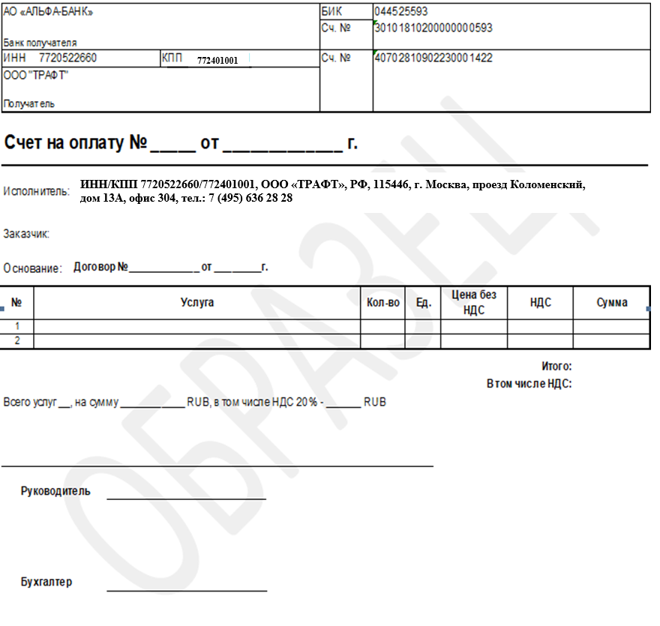

Приложение №2 «Образец счета-фактуры»
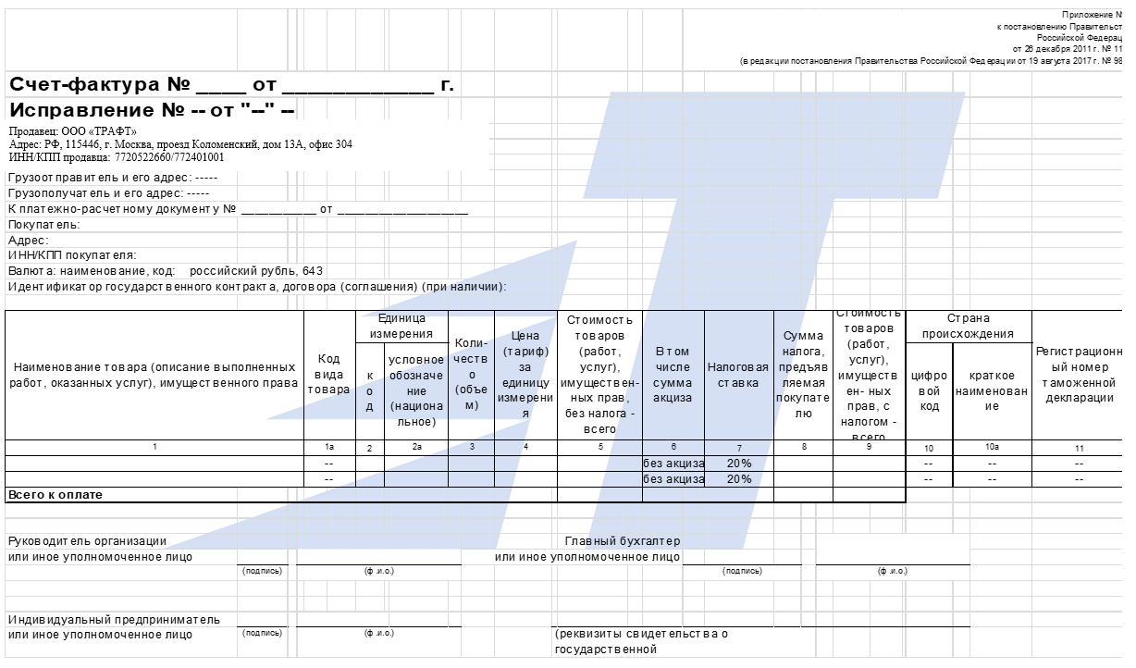
Образец

Приложение №3 «Образец акта выполненных работ»
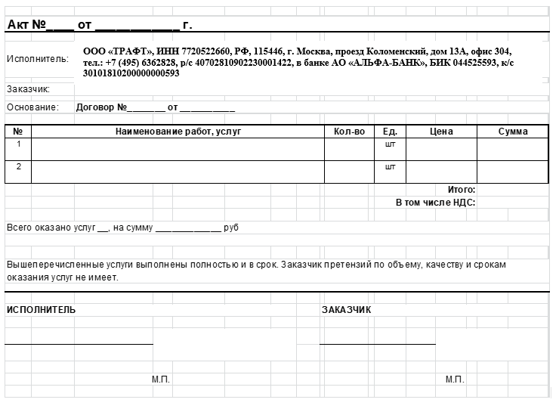
1.1. Образец Акта выполненных работ (для перевозок по Междугородним заявкам):
Образец
1.2. Образец Акта выполненных работ (для перевозок по Городским заявкам):
